附件：
安全文明施工要求
施工作业需符合相关规范要求如：《城市道路施工作业交通组织规范》(GAT900-2010)、《建设工程项目管理规范》（GB/T50326-2017）、《城市桥梁工程施工与质量验收规范》（CJJ2-2008）、南通市市政设施管理处《安全生产制度》以及国家、省、市各级建设行政主管部门相关规定。
实施前应根据相关要求编制交通封闭和导改方案，经审核后至交通管理部门办理相关备案或审批手续。
在高架道路上临时施工时，由于高架道路车速快，交通流量大，因此作业时应设置警告区、上游过渡区、缓冲区、作业区、下游过渡区、终止区，以确保过往车辆人员安全及施工现场安全。在施工区域两端设置“前方施工、减速慢行”的指示牌、在迎车方向设置交通导向牌、限速牌，所有标识标牌均应放在锥形桶围挡区域内，且在施工区域前方不少于150m放置，保证行人、车辆有足够的反应时间。
施工现场应安排专人负责看护各种围挡设施、标识标牌，发现破损、变形、移位应及时进行调整或更换。施工现场的各种防护措施、安全标识表面应整洁、清晰，不能被污垢覆盖影响视觉。标牌等不得擅自拆移，需要拆移时需经过施工项目负责人批准。
施工现场各种交通指示标牌、通告牌以及安全文明质量标语、施工现场出入口及临近交通路口的警示标牌应设在规定的醒目位置。标志的正面或其邻近不得有妨碍公共视线的障碍物。在道路施工设置警示标识时必须考虑道路拐弯和晚间的光线等因素。各种标识标牌两端均应设置反光弹性警示柱并进行固定，警示提醒过往行人、车辆。
施工现场出入口及围挡均应设置红色警示灯，警示灯应固定在围挡顶部并每间隔5米设置一个。服务单位应安排专人负责开闭警示灯，每天巡查确保警示红灯的完好性，发现损坏、丢失应及时更换。
在车辆、行人流量较大的路段及上下班高峰期，服务单位应安排专人进行交通导行。
现场特殊作业工种如电工、电焊工、叉车司机等必须持证上岗，无证人员一律不允许上岗作业。施工现场的管理人员及服务单位的工人必须佩戴安全帽，穿着具有反光功能的桔黄色安全标志服及反光背心等必要的安全防护用品，在进行可能产生碎屑的操作时应佩戴防护眼罩进行防护。
施工现场垃圾应集中堆放并应及时清理，不能及时清理时应采用彩条布覆盖，保持施工现场清洁有序，防止产生扬尘。进入施工场地的运输车辆必须保持整洁，清运垃圾的车辆必须进行覆盖，严禁敞开运输。施工现场不允许燃烧木柴及烟煤，严禁产生有污染的烟雾。
施工现场的开关箱、电气设备必须按照电气安全用电规范安装，必须由取得电工证的符合要求的专业人员进行检修、操作，严禁无资质人员私拉乱接。
在车辆、行人交通流量较大的路段，施工作业应避开上下班高峰期；施工车辆、作业机械进出场、装卸货以及在施工路段来回往返作业时，服务单位应安排专人进行交通疏导，确保交通通行安全。
现场施工作业人员必须身体健康，无高血压、心脏病等疾病且严禁酒后作业。
所有工程在施工完工时，因施工所产生的垃圾、杂料必须及时清除，各种标识、标牌、反光锥筒、临时围挡等设
施必须及时拆除回收并恢复交通，杜绝遗留现场给交通造成不便。
施工开挖区域存在地下管线的，必须由管线产权单位进行书面管线交底，在开挖前，邀请相关管线产权单位、监理单位旁站，方可组织开挖；各类管线根据产权单位交底的要求需要进行保护的，各种保护设施、装置不得擅自拆除。
现场材料机具、钢材、管材、构件按不同规格分类码放整齐并在底部加垫、支牢。易产生扬尘的施工材料如黄沙等，在当日完工后应采用彩条布覆盖。
进场前以及在施工过程中要对现场施工的机械设备进行检修，防止带病运转。
施工组织设计时应考虑现场用电设计，按用电安全规范及现场实际情况合理布置，严禁私拉乱接。
施工现场移动式电源的安装、调试、接线必须由专职电工实施，并在移动式电源上悬挂警示标牌，移动式电源不工作时，应对其进行遮盖，防止淋雨受潮。
在施工现场专用的中性点直接接地的电力线路中，必须实行三线五相制供电系统；用电电缆采用架空、埋地两种形式，并要符合规范要求；现场配电电闸箱要有门、有锁、有闸。
施工用电必须达到“三级配电两极保护”的要求，每台用电设备必须实行“一机一闸一保护”，严禁一闸多用。严禁使用木质电箱或木质底板；末端开关箱必须使用标准电箱，漏电保护器参数必须符合规范要求，不允许以空气开关代替隔离开关。
施工现场必须有专职电工负责现场用电安全，不得擅自离岗。
现场维护要有与本处形象及承诺有关的宣传图案或标牌。围挡上应挂设与安全生产和文明施工相关的标语。现场入口处应设置广告栏板宣传工程概况、文明要求及施工管理体系等内容。
在大中修等工程进场施工前，处项目负责人必须对服务单位现场负责人、施工员、安全员等人员进行书面安全技术交底，并逐级延伸到每个施工作业人员。交底内容包括本施工项目的施工作业点和危险点、针对危险点的具体预防措施、应注意的安全事项、相应的安全操作规程和标准、采取的避险和急救措施等。安全技术交底应采用书面形式并经过双方签字确认。
安全员对新入场工人要进行入场安全教育，对作业工人定期开展经常性安全教育、季节性安全教育以及节假日安全教育等施工现场安全教育，定期对施工机具设备进行检查；项目负责人或施工员应督促、检查各服务单位做好各自工人每日班前5分钟安全教育工作。
要加强施工作业区域的安全保卫教育，严格人员进出及安全检查，杜绝与施工无关的人员进入施工现场；施工现场特殊工序、部位及交通口应设警示标志，并做保护措施。
较大的抢修及大、中修等工程应建立完善的安全生产管理台账，包括应急预案、安全技术交底、安全生产会议记录、安全日志、现场职工教育记录、安全隐患整改台账等。
工程扬尘防控：需根据环保部门的要求安装扬尘在线监测设备。根据扬尘治理要求，在小修、中修工程中需要不惜代价使用各种新型机械设备，尽量将扬尘降至最低。
对市城管局、市生态环境局、市民巡访团、市民随手拍等途径发现的问题线索，第一时间督促相关服务单位处理。在扬尘防控专项行动中，凡因扬尘整治职责履行严重不到位或屡次被督查通报的，对相关责任人严肃问责。
交通指示牌须采用交通导向牌与“前方施工，减速慢行”至少2块警示牌进行警示，警示牌应放置在迎车方向醒目位置且其正面或其邻近不得有妨碍公共视线的障碍物。同时警示牌应放置在交通锥形桶维护范围内，且在距离施工作业点不小于20m处，保证行人、车辆有足够的反应时间。警示牌表面应整洁、清晰，不能被污垢覆盖影响视觉。
必须确保交通锥形桶整洁且反光标识明显，相邻锥形桶之间的间距不应大于2m。
针对高架、隧道等快速路养护作业的特殊性，应编制养护作业安全指导书，安全指导书应包括以下内容：
（一）规范安全保护区的布置，包括半封闭交通安全保护区和全封闭交通安全保护区；
（二）明确人员配备必要的安全设备；
（三）对各类专职封道人员进行必要的安全交底；
（四）对各类在安全保护区内作业人员进行必要的安全交底；
（五）明确何种条件下需要暂定养护作业。
养护作业现场应设置明显标志并采取其他必要的安全措施，设置必要的安全保护区，确保行车和作业人员的安全。安全保护区应与通行车辆的车道明确区分，做到施工区和非施工区严格分开，主要采取以下措施：
（一）应设置明确的交通标准和采取有效的安全措施；
（二）作业区外围应采取必要的有效防护措施，防止坠落物或飞溅物伤及下方行人及车辆造成伤害；
（三）施工机具及材料必须置于安全保护区内，宜选用安全、环保、易回收的材料，必须使用有毒、易燃、易爆危险品时应结合作业环境、风向、风力采取相应安全防范措施。
养护作业人员安全管理
（一）高架、隧道等快速路养护单位应配备专职安全员及封道人员，分别负责养护作业现场的安全监督和封道点的交通疏导。
（二）养护作业人员应规范着装，统一穿戴具有反光功能的安全标准服、安全帽，从事电焊、切割、登高等特殊作业的施工人员应配备从事该工作的必备安全设施。
（三）养护作业人员不得随意进出安全作业区，或将施工机具和材料放置于作业控制区外，也不得随意变更或扩大安全保护区。在不设作业控制区的地方作业时，应最大限度减少对交通的影响。
（四）必须对养护作业人员定期进行安全教育和技术培训。
在发生迷雾、暴雨、台风、冰雪天气等恶劣气候时，应暂停养护作业。
用于养护维修安全的交通标志和标线可组合使用。养护维修作业使用的各类标志应完好、醒目，其材料、颜色、规格及使用应符合GB-5768的相关规定。
养护作业车辆应采用醒目的黄色施工警告灯。移动式标志车尾应设置醒目的标识，宜安装箭指灯牌和具有一定防撞功能的装置。
实行封道作业时，设置作业控制区时应顺着交通流方向布设交通安全标志；养护作业结束后应逆着交通流方向撤除先前设置的交通安全标志。作业时移动式标志车应顺着交通流方向停置于缓冲区，夜间施工应在锥形交通路标上间隔设置施工警告灯。
交通安全措施应以严格的安全防范和合理的交通疏导相结合为原则。在制定安全措施时既要考虑作业人员安全，又要考虑安全保护区外的车辆通过时的安全性和便利性。
封道作业应对半封闭交通作业与全封闭交通作业两种情况分别处置。半封闭交通作业占用部分车道，允许车辆从作业区旁边的车道限速通行。全封闭交通作业占用作业路段的全部车道，不允许车辆在该路段通行。
半封闭交通作业时，安全保护区应布置为六个区域，按行车方向顺序为：警告区、上游过渡区、缓冲区、作业区、下游过渡区、终止区，如图1所示。

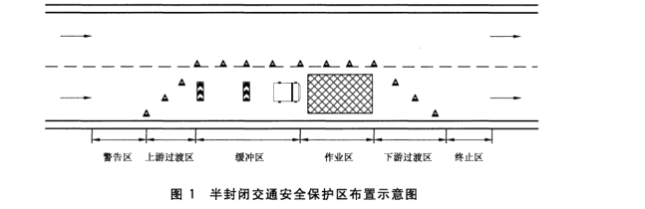

（一）警告区的长度不宜小于100米，并在警告区设置减速限速标志，警告区起点限速60KM/H标志，警告区中间设置40KM/H标志，警告区尾部设置限速20或30KM/H标志。当警告区段长度无法满足最小长度要求时，警告区的限速标志宜置于施工路段匝道的起点处。警告区内有可变情报板时，可利用可变情报板发布施工和限速信息。
（二）上游过渡区的长度应符合表1的规定。
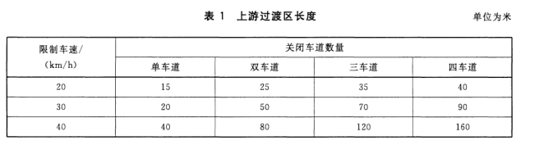
（三）缓冲区的长度设置应符合表2的规定。缓冲区与上游过渡区应设防撞措施。
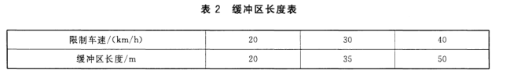
（四）在安全保护区（除警告区外）内，应在作业控制区靠行车道一侧设置防护与隔离措施，锥形交通路标在上游过渡区内间距应为1米，在其他区域内的间距应为2米。作业区下游末端应设置人员、机具、材料等的出入口。
（五）下游过渡区和终止区是供车辆驶离作业控制区恢复正常车道行驶的变换区间。下游过渡区长度应不小于30米，终止区长度应不小于30米。在终止区的起点，应设置取消限速标志。
（六）在高架道路竖曲线段，由于顶点两侧通视效果不好，车辆下坡速度较快，在顶点下坡作业时，警告区可适当延长至顶点上坡处30米处。
全封闭交通时应采取以下安全保护措施：
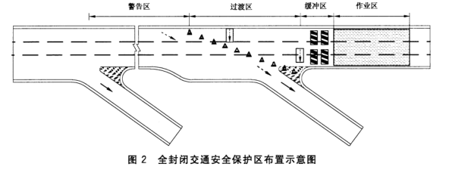
（一）全封闭交通应按图2设置安全保护区，各区域的长度应满足3.3的相关规定，对四车道以上的情况应适当延长各区域的长度；
（二）在作业区前方的上引道和下引道入口处应设置指示“前方施工，车辆禁入”等内容的标志并布置纠察，引导车辆改走地面地面道路或周边高架道路。
（三）在匝道内作业宜采用全封闭施工方法。
夜间施工
（一）夜间施工除按上述要求处置外，还要有可靠的道路照明，路锥顶部按要求设置警示灯。夜间施工如图5所示。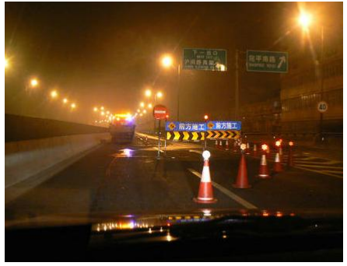
图5 夜间施工作业

